Отчёт о праздновании Дня народного единства в МБДОУ детском саду №20 г. Павлово в 2022 году
День народного единства празднуется 4 ноября (начиная с 2005 года). В дошкольном учреждении к этой дате готовятся, знакомя детей с национальными символами России, заучивают слова гимна РФ, знакомят с историей праздника.
Праздник этот посвящен событиям 1612 года, когда воины народного ополчения под руководством Минина и Пожарского штурмовали и захватили Китай-город и освободили тем самым Москву от польских интервентов, продемонстрировав всем высокий образец героизма и сплоченности всего народа, независимо от вероисповедания, происхождения и положения в обществе.
3 ноября в детском саду прошло музыкальное развлечение «День народного единства»с детьми подготовительной группы (музыкальный руководитель Егорова Е.Б., воспитатель- Севрюкова С.И.). Воспитанники старшего дошкольного возраста торжественным маршем собрались в музыкальном зале, после чего звучал государственный гимн РФ.
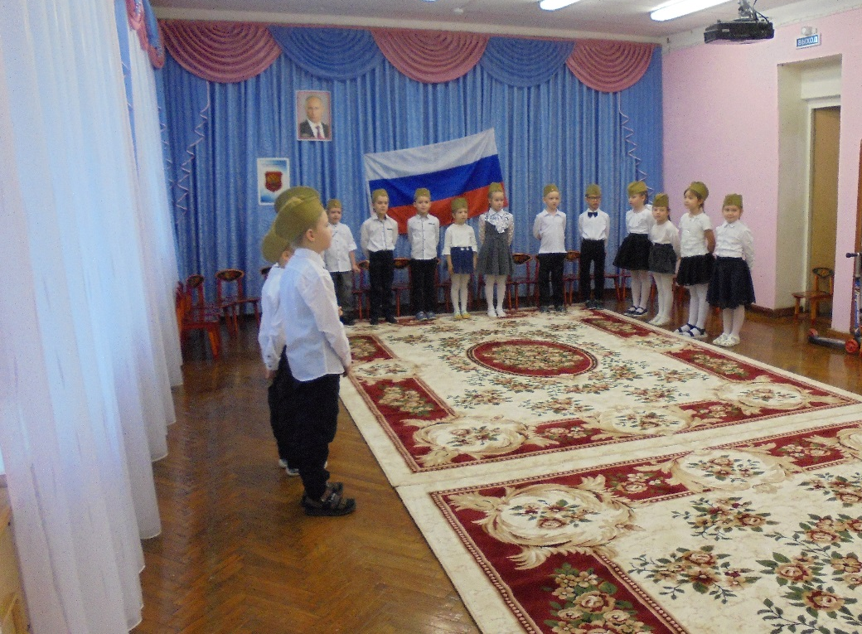

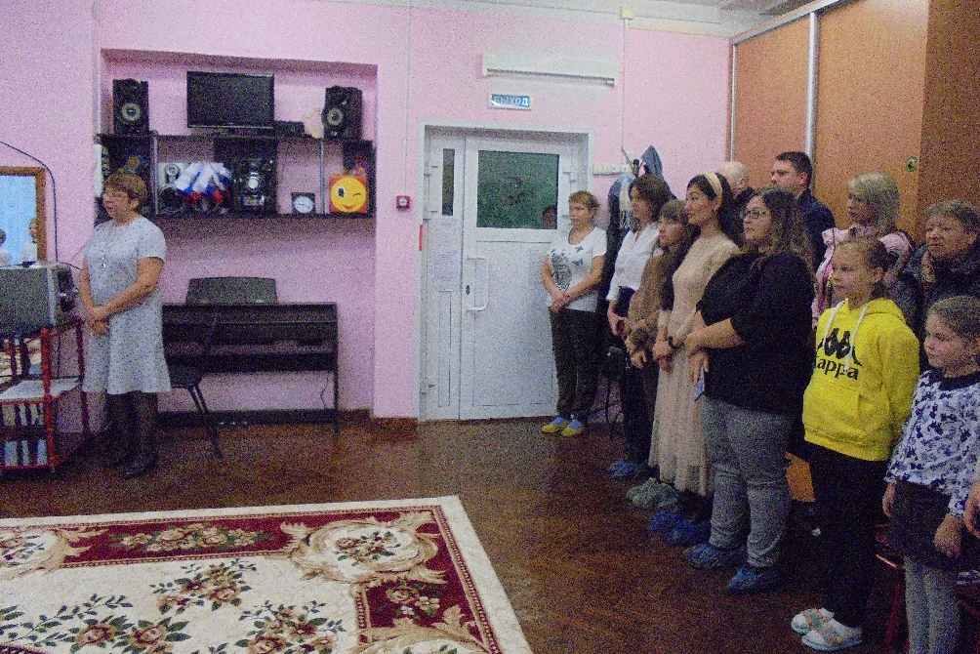
Слушание государственного гимна детьми и родителями
Дети читали стихи, пели песни о России, исполнили патриотические танцы «Флаг» и «Встанем», народный танец- хоровод «На горе то калина»;
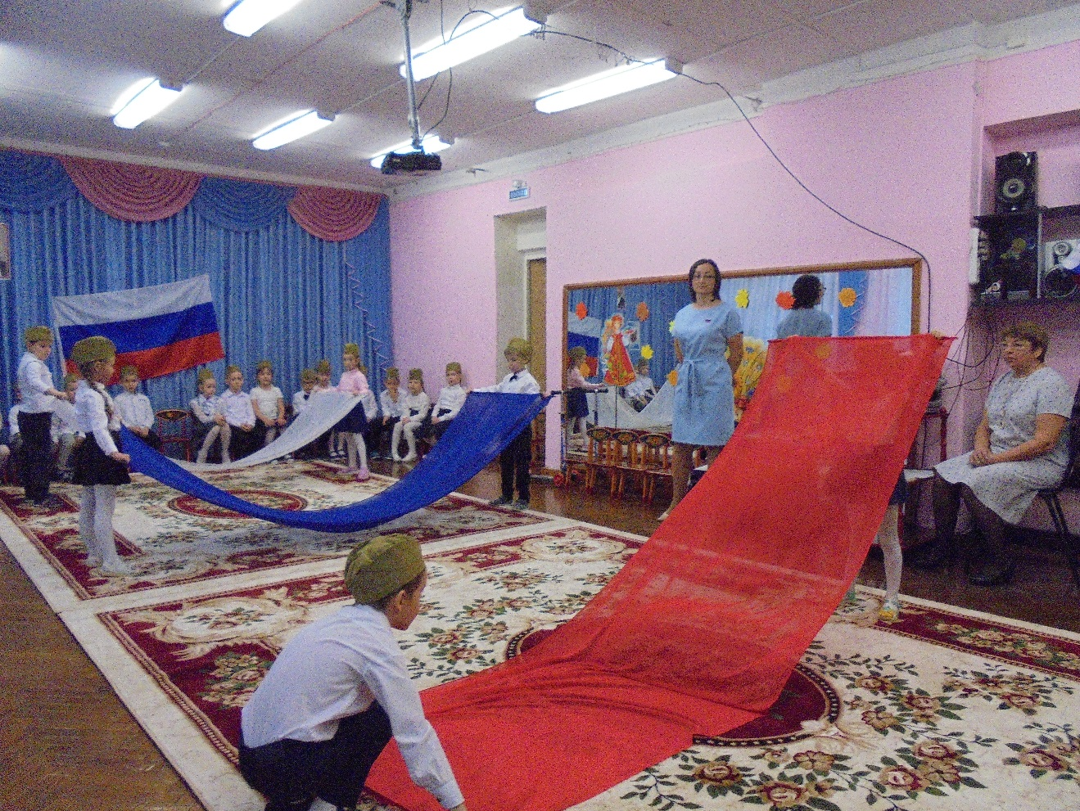
Патриотический танец «Флаг»
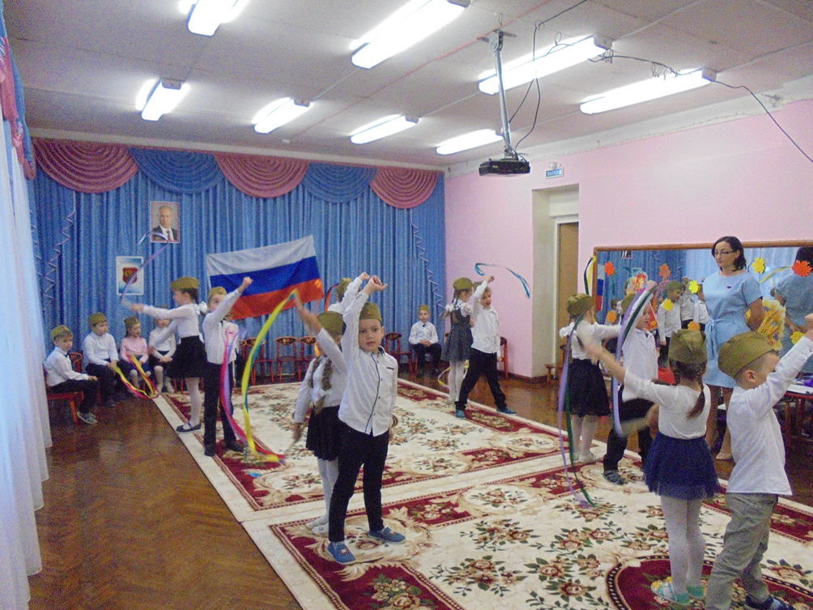
Патриотический танец «Встанем»

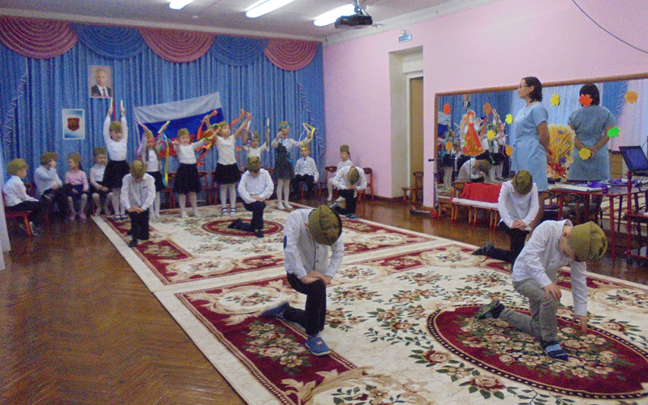
Патриотический танец «Встанем»
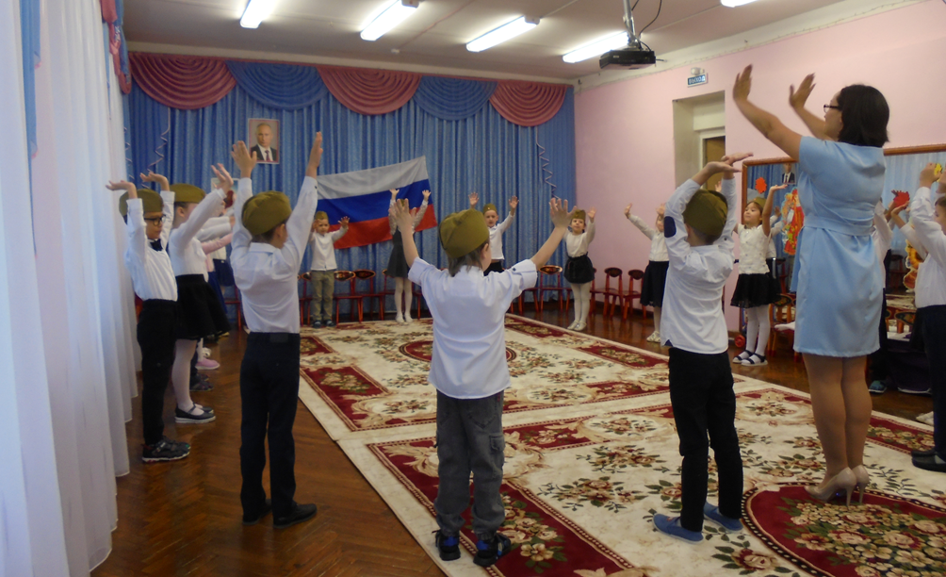
Народный танец «На горе то калина»
вспоминали пословицы и поговорки о Родине, доблести воинов-защитников Отечества. Дошкольники узнали о назначении государственных символов- герб и флаг. В конце праздника детям были вручены сувениры- флажки.

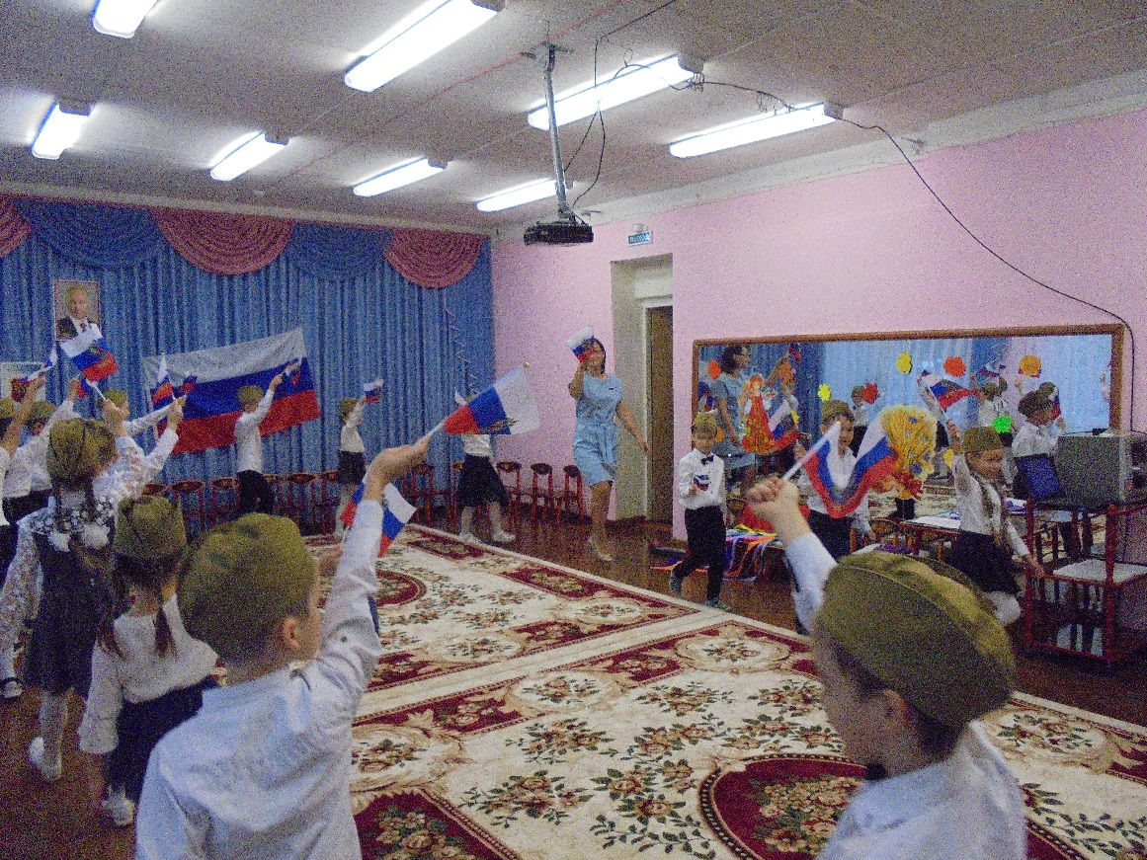
Торжественное шествие с сувенирными флажками
Мы понимаем, как важно укреплять согласие народа и гражданскую солидарность, ведь именно в этом заключается залог благополучия нашей родины. Пусть этот праздник станет днем торжества нашего единства во имя справедливости добра, мира и процветания Отечества.
Россия! Россия! Могучая родина,
Беспредельно огромная как небосвод.
Даже солнце, пока полпути им не пройдено
Тебя сразу лучом своим не обоймет.
Сокрушит твоя сила все злые напасти,
Землю солнце любви твоей светом зальет.
Ты воздвигла твердыню свободы и счастья,
Где семья твоих братьев-народов живет.

